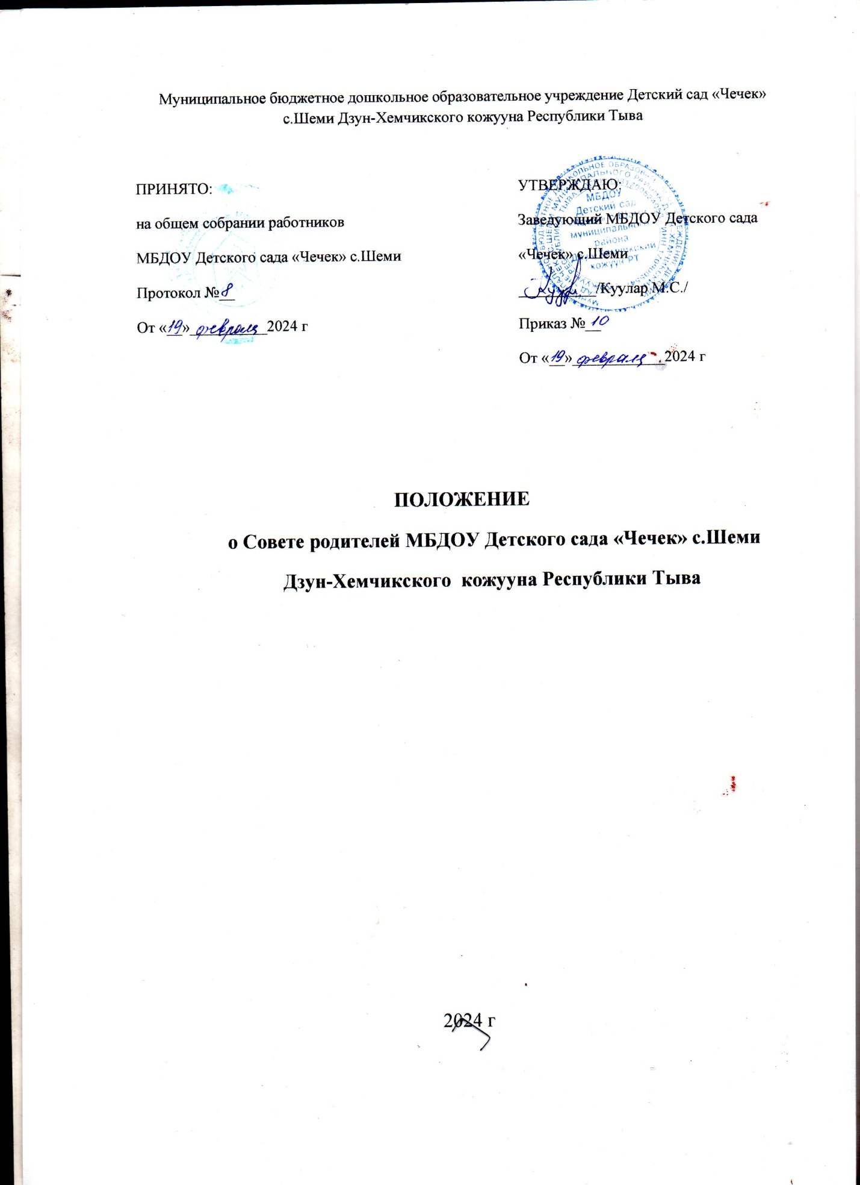

- Общие положения

1.1. Настоящее положение разработано для муниципального бюджетного дошкольного образовательного учреждения Детский сад «Чечек» с.Шеми (далее - Организация) в соответствии с Федеральным законом от 29.12.2012г. №273-ФЗ "Об образовании в Российской Федерации" (ст. 18, 19, 52), Конвенцией ООН о правах ребенка, Семейным кодексом РФ.
1.2. Родительский совет – постоянный коллегиальный орган самоуправления Организации, действующий в целях развития и совершенствования образовательного и воспитательного процесса, взаимодействия родительской общественности и Организации.
1.3. В состав Родительского совета входят по одному представителю родительской общественности (члены родительского комитета) от каждой группы Организации.
1.4. Решения Родительского совета рассматриваются на педагогическом совете и при необходимости на Общем собрании Организации.
1.5. Изменения и дополнения в настоящее положение вносятся Родительским советом Организации и принимаются на его заседании.
1.6. Срок данного положения не ограничен. Данное положение действует до принятия нового.
2. Основные задачи Совета родителей

2.1. Основными задачами Родительского совета являются:
- совместная работа с Организации по реализации государственной, региональной, городской политики в области дошкольного образования;
- защита прав и интересов воспитанников;
- защита прав и интересов родителей (законных представителей)
- рассмотрение и обсуждение основных направлений развития Организации;
- обсуждение и утверждение дополнительных платных услуг в Организации;
- оказание посильной помощи в материально-техническом оснащении Организации.
3. Функции Совета родителей

3.1. Родительский совет Организации:
- обсуждает Устав и другие локальные акты Организации, касающиеся взаимодействия с родительской общественностью, решает вопрос о внесении в них необходимых изменений и дополнений;
- координирует деятельность групповых родительских комитетов;
- рассматривает проблемы организации дополнительных образовательных, оздоровительных услуг воспитанникам, в том числе платных;
- заслушивает отчеты заведующего о создании условий для реализации программ в Организации;
- участвует в подведении итогов деятельности Организации за учебный год по вопросам работы с родительской общественностью;
заслушивает доклады, информацию представителей организаций и учреждений, взаимодействующих с Организации по вопросам образования и оздоровления воспитанников, в том числе о проверке состояния образовательного процесса, соблюдения санитарно-гигиенического режима Организации, об охране жизни и здоровья воспитанников;
совместно с администрацией Организации контролирует организацию качества питания воспитанников, медицинского обслуживания;
- оказывает помощь Организации в работе с неблагополучными семьями;
- принимает участие в планировании и реализации работы по охране прав и интересов воспитанников и их родителей (законных представителей) во время педагогического процесса в Организации;
- участвует в подготовке Организации к новому учебному году;
- содействует организации совместных с родителями (законными представителями) мероприятий в Организации – родительских собраний, родительских клубов, Дней открытых дверей и др.;
- оказывает посильную помощь Организации в укреплении материально-технической базы, благоустройству его помещений, детских площадок и территории силами родительской общественности;
- привлекает внебюджетные и спонсорские средства, шефскую помощь заинтересованных организаций для финансовой поддержки Организации;
- вместе с заведующим Организации принимает решение о поощрении, награждении благодарственными письмами наиболее активных представителей родительской общественности.

4. Права Совета родителей

4.1. Родительский совет имеет право:
- принимать участие в управлении Организации как орган самоуправления;
заслушивать и получать информацию от заведующего Организации, его органов самоуправления;
выносить общественное порицание родителям, уклоняющимся от воспитания детей в семье.
4.2. Председатель совета может присутствовать (с последующим информированием совет ) на отдельных заседаниях педагогического совета, других органов самоуправления по вопросам, относящимся к компетенции совет .
4.3. Каждый член Родительского совета при несогласии с решением последнего вправе высказать свое мотивированное мнение, которое должно быть занесено в протоколе.

5. Организация управления Советом родителей

5.1. В состав Родительского совета входят председатели родительских комитетов групп или специально выбранные представители родительской общественности, не менее 1 человека от каждой группы.
5.2. В необходимых случаях на заседание Родительского совета приглашаются заведующая, педагогические, медицинские и другие работники Организации, представители общественных организаций, учреждений, родители, представители Учредителя. Необходимость их приглашения определяется председателем Родительского совета.
Приглашенные на заседание Родительского совета пользуются правом совещательного голоса.
5.3. Родительский совет выбирает из своего состава председателя и секретаря сроком на 1 учебный год
5.4. Председатель Родительского совета;
- организует деятельность Родительского совета;
- информирует членов Родительского совета о предстоящем заседании не менее чем за 14 дней до его проведения;
- организует подготовку и проведение заседаний Родительского совета;
- определяет повестку дня Родительского совета;
- контролирует выполнение решений Родительского совета;
- взаимодействует с председателями родительских комитетов групп;
- взаимодействует с заведующим Организации по вопросам самоуправления.
5.5. Родительский совет работает по плану, составляющему часть годового плана работы Организации, который согласуется с заведующим Организации.
5.6. Заседания Родительского совета созываются не реже 1 раза в квартал.
5.7. Заседания Родительского совета правомочны, если на них присутствует не менее половины его состава.
5.8. Решение Родительского совета принимается открытым голосованием и считается принятым, если за него проголосовало не менее двух третей присутствующих.
При равном количестве голосов решающим является голос председателя Родительского совета.
5.9. Организацию выполнения решений Родительского совета осуществляет его председатель совместно с заведующим Организации.
5.10. Непосредственным выполнением решений занимаются ответственные лица, указанные в протоколе заседания Родительского совета.
Результаты выполнения решений докладываются Родительскому совету на следующем заседании.
5.11. О своей работе Совет отчитывается перед Общим Родительским собранием не реже двух раз в год.

6. Взаимосвязи Совета родителей с органами самоуправления Организации

6.1. Родительский совет организует взаимодействие с другими органами самоуправления Организации – Общим собранием, педагогическим советом:
- через участие представителей Родительского совета в заседании Общего собрания, педагогического совета Организации;
- представление на ознакомление Общему собранию и педагогическому совету решений, принятых на заседании Родительского совета;
- внесение предложений и дополнений по вопросам, рассматриваемым на заседаниях Общего собрания и педагогического совета Организации.

7. Ответственность Совета родителей

7.1. Родительский совет несет ответственность:
- за выполнение, выполнение не в полном объеме или невыполнение закрепленных за ним задач и функций;
соответствие принимаемых решений законодательству РФ, нормативно-правовым актам;
установление взаимопонимания между заведующей Организации и родителями (законными представителями) воспитанников в вопросах семейного воспитания;
бездействие отдельных членов Родительского совета или всего совета;
члены совета, не принимающие участия в его работе, по представлению председателя совета могут быть отозваны избирателями.

8. Делопроизводство Совета Родителей

8.1. Заседания Родительского совета оформляются протоколом.
8.2. В протоколах фиксируются:
- дата проведения заседания;
- количество присутствующих (отсутствующих) членов Родительского совет
- приглашенные (ФИО, должность);
- повестка дня;
- ход обсуждения вопросов, выносимых на Родительский совет ;
- предложения, рекомендации и замечания членов Родительского совет и приглашенных лиц; совета
- решение Родительского совета.
8.3. Протоколы подписываются председателем и секретарем Родительского совета .
8.4. Нумерация протоколов ведется от начала учебного года.
8.5.Протоколы Родительского совета нумеруется постранично, прошнуровывается, скрепляется подписью заведующего и печатью Организации.
8.6. Протоколы Родительского совета хранятся в делах Организации 5 лет и передается по акту (при смене руководителя, при передаче в архив).

